Республиканское унитарное предприятие

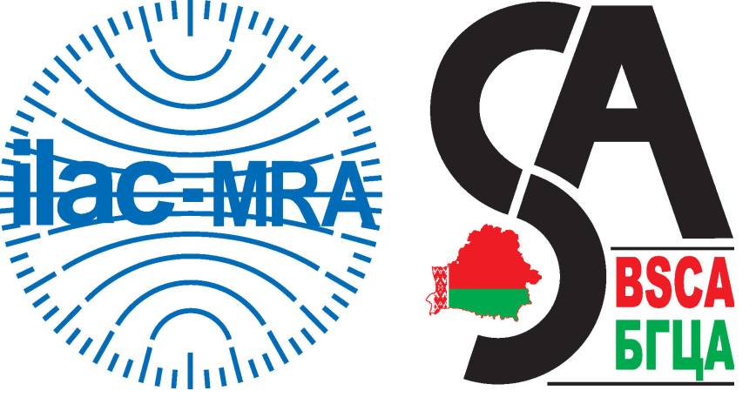

«БЕЛОРУССКИЙ ГОСУДАРСТВЕННЫЙ   
ЦЕНТР АККРЕДИТАЦИИ»

|  |  |  |  |  |  |  |  |  |  |  |  |  |  |  |  |  |  |  |  |  |  |  |  |  |
| --- | --- | --- | --- | --- | --- | --- | --- | --- | --- | --- | --- | --- | --- | --- | --- | --- | --- | --- | --- | --- | --- | --- | --- | --- |
|  | **ЗАЯВЛЕНИЕ НА ВЫДАЧУ КОМБИНИРОВАННОГО ЗНАКА  ILAC MRA АККРЕДИТОВАННОГО СУБЪЕКТА И ПОЛУЧЕНИЕ ПРАВА ИСПОЛЬЗОВАНИЯ ТЕКСТОВОЙ ССЫЛКИ НА СТАТУС  ПОДПИСАНТА ILAC MRA**  **Испытательная лаборатория**  **Калибровочная лаборатория**  **Медицинская лаборатория**  **Провайдер проверки квалификации**  **Инспекционный орган**   |  |  | | --- | --- | | **Полное наименование аккредитованного субъекта:** |  | | **Полное наименование филиала юридического лица** (при наличии): |  | | **Краткое наименование филиала юридического лица** (при наличии)  (согласно Положению о филиале): |  | | **Полное наименование юридического лица:** |  | | **Краткое наименование юридического лица** (согласно Уставу юридического лица): |  | | **Номер аттестата аккредитации, срок действия:** |  | | **E-mail аккредитованного  субъекта:** |  |   *[Полное наименование аккредитованного субъекта], в лице_______________ [должность, ФИО руководителя юридического лица/филиала юридического лица],* обращается в государственное предприятие «БГЦА» с целью получения разрешения на применение комбинированного знака ILAC MRA аккредитованного субъекта и текстовой ссылки на статус подписанта ILAC MRA на *[предполагаемые виды документов для размещения комбинированного знака ILAC MRA аккредитованного субъекта* *и текстовой ссылки на статус подписанта ILAC MRA, например, протоколы испытаний, свидетельства о калибровке и т.д.]* для демонстрации статуса БГЦА-подписанта Соглашения о взаимном признании Международной организации по аккредитации лабораторий ILAC (Соглашение ILAC MRA) и обязуется:  1. Применять комбинированный знак ILAC MRA аккредитованного субъекта и текстовую ссылку на статус подписанта ILAC MRA после  подписания соглашения по применению комбинированного знака ILAC MRA аккредитованного субъекта и текстовой ссылки на статус подписанта  ILAC MRA (Ф 4.3-03).  2. Применять комбинированный знак ILAC MRA аккредитованного субъекта и текстовую ссылку на статус подписанта ILAC MRA в соответствии с правилами, установленными в ДП СМ 4.3 «Правила применения знака  аккредитации, комбинированного знака ILAC MRA и текстовых ссылок на  аккредитацию и на статус подписанта ILAC MRA».  3. Вести учет и регистрацию применения комбинированного знака  ILAC MRA аккредитованного субъекта и текстовой ссылки на статус подписанта ILAC MRA согласно принятой в аккредитованном субъекте процедуре и представлять в Государственное предприятие «БГЦА»  ежемесячно (не позднее 5-го рабочего дня месяца, следующего за отчетным) сведения о применении комбинированного знака ILAC MRA  аккредитованного субъекта и текстовой ссылки на статус подписанта ILAC MRA посредством заполнения формы, размещенной во вкладке «Комбинированный знак/текстовая ссылка» в кабинете аккредитованного субъекта информационной системы «Аккредитация».   |  |  |  | | --- | --- | --- | | _________________________ | _______________ | ____________ | | ФИО, должность руководителя  юридического лица/филиала юридического лица | подпись | дата | |  |  | М.П. | |